附件3

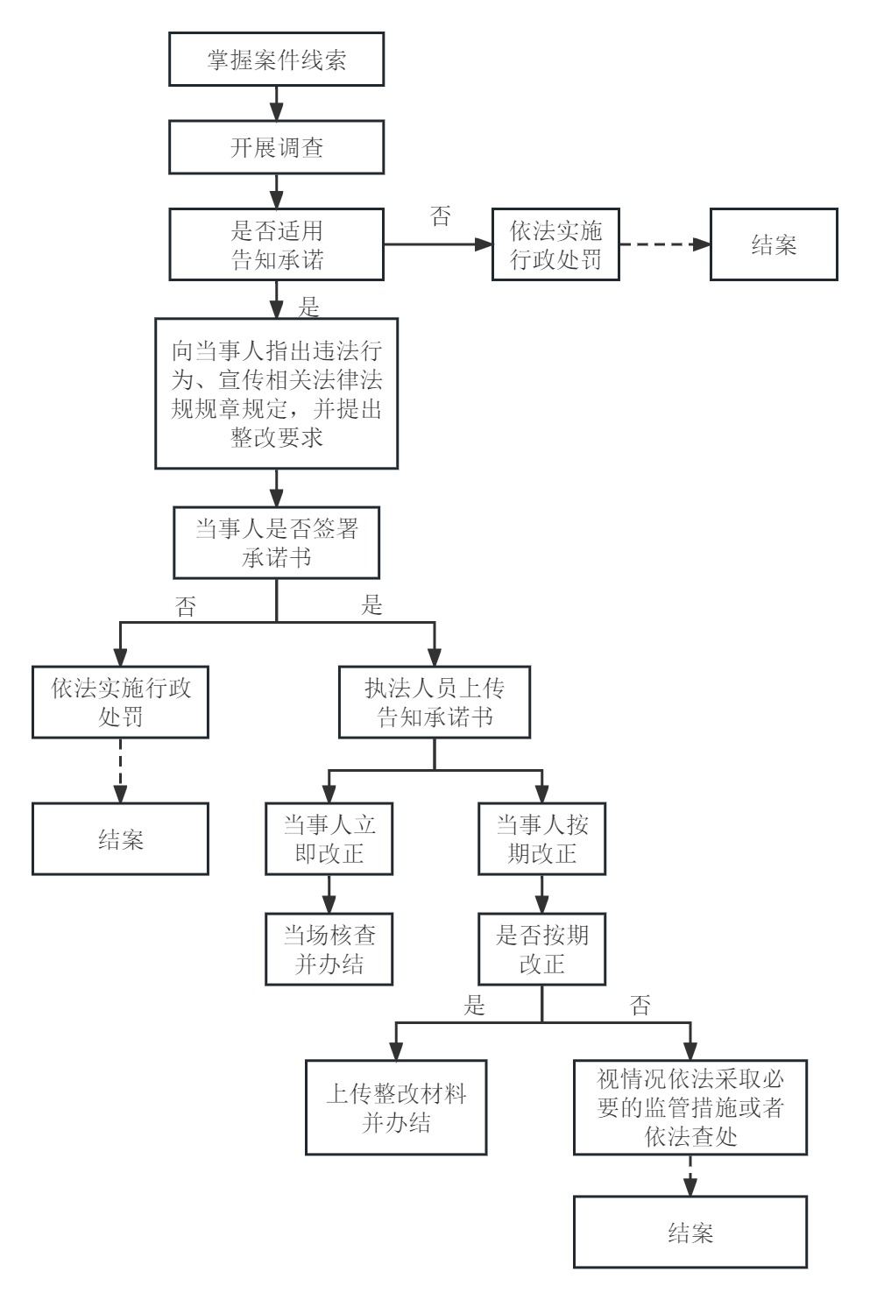轻微违法告知承诺制流程图

附件4

# 轻微违法告知承诺书

冶卫XX（）轻告字〔〕号

|  |  |  |  |  |
| --- | --- | --- | --- | --- |
| 当事 | 姓名/名称 |  | 身份证件号/ |  |
|  | 信用代码 |
| 人的 |
| 地址 |  | 联系电话 |  |
| 情况 |
| 违法 | 年 月 日 时执法人员 、 在 | | | |
| 实施检查时，发现当事人存在 | | | |
| 的违法行为，根据《 》第 条第 款第（ ) | | | |
| 项的规定，现责令当事人立即改正/于 年 月 日前整改完毕。改正要求如 | | | |
| 行为 | 下： 。 | | | |
| 告知 | 经查，该案件违法情节轻微，符合轻微违法告知承诺制的适用条件。执法人员已向当 | | | |
| 事人宣传了相关法律法规规章的规定。（以下空白） | | | |
| 执法人员签名： | | | |
| 年 月 日 | | | |
| 当事人的 | XXXX局： | | | |
| 执法人员已向本人（单位）进行了相关告知和法律宣传教育，并要求予以改正。本人 | | | |
| （单位）对以上情况确认无误，并自愿承诺： | | | |
| □1.立即予以改正；  □2.在 年 月 日前整改完毕，并将整改情况说明等材料送达你单位； | | | |
| 承诺 | □3.今后将严格遵守相关法律法规规章的规定。 | | | |
| 若本人（单位）未履行上述承诺的，愿依法承担相应法律责任。 | | | |
| 签名或盖章： | | | |
| 年 月 日 | | | |
| 备注 | （注明当事人的改正情况并核查后，执法人员签名）  执法人员签名：  年 月 日 | | | |

附：当事人身份材料复印件

附件5

|  |  |  |  |  |
| --- | --- | --- | --- | --- |
| 大冶市卫生健康局“公益减罚”执法事项清单 | | | | |
| **序号** | **事项名称** | **实施机关** | **公益项目名称** | **法律依据** |
| 1 | 在禁止吸烟的公共场所吸烟的 | 大冶市卫生健康局 | 城市文明劝导 | 《黄石市文明行为促进条例》第四十条 第一款 违反本条例第十条第三项规定,在禁止吸烟的公共场所吸烟的，由卫生健康主管部门责令改正，并可处50元罚款；拒不改正的，处50元以上200元以下罚款。 |
| 2 | 公共场所的经营管理单位对违反规定的吸烟行为不予劝阻、制止的 | 大冶市卫生健康局 | 城市文明劝导 | 《黄石市文明行为促进条例》第四十条 第二款公共场所的经营管理单位对违反规定的吸烟行为不子劝阻、制止的，由卫生健康主管部门子以警告,可以并处200元以上2000元以下罚款。 |
| 备注：《黄石市文明行为促进条例》第四十二条因违反本条例规定应当受到行政罚款处罚，违法行为人自愿参加社会服务的，有关执法单位可以安排其参加相应的社会服务，并根据违法行为人完成社会服务情况，从轻、减轻或者免除对违法行为人的罚款处罚。 | | | | |

附件6

公益减罚流程图

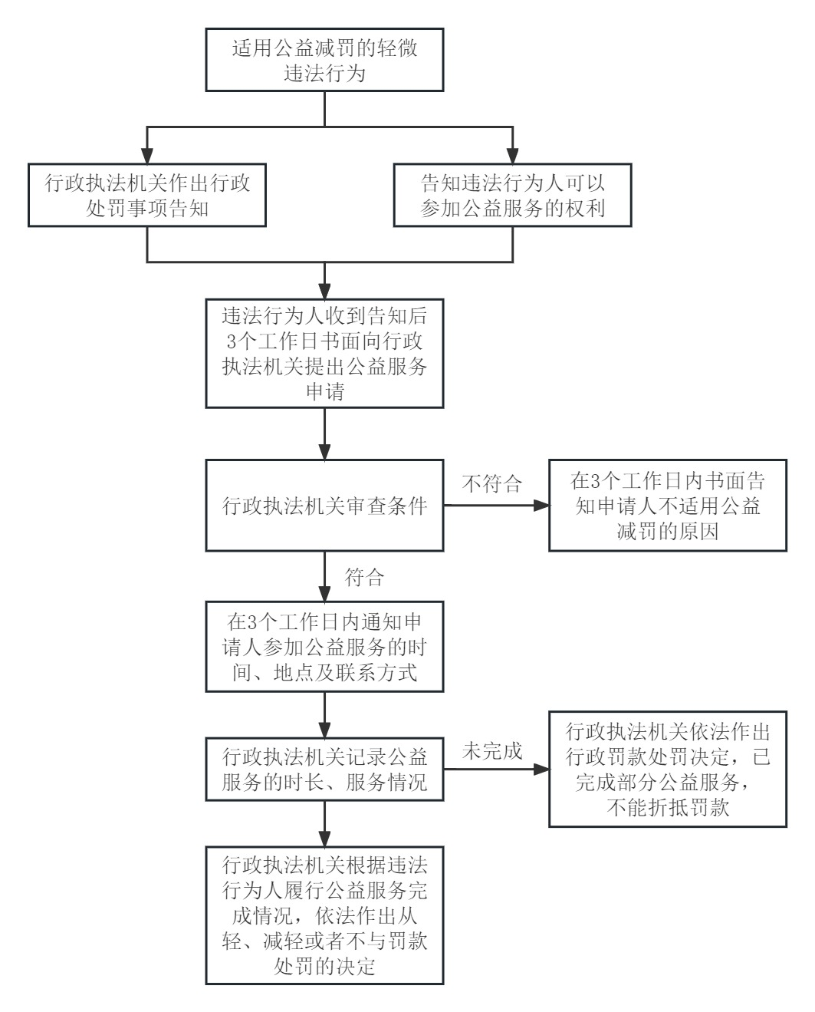

附件7

公益减罚告知申请书

NO：

|  |  |  |  |  |
| --- | --- | --- | --- | --- |
| 当事人的情况 | 姓名/名称 |  | 身份证件号/信用代码 |  |
| 地址 |  | 联系电话 |  |
| 违法行为告知 | XX年X月X日，执法人员XXX、XXX，在XXX（检查的地点）实施检查时（或其他案件线索来源），发现当事人存在XXX（违法行为的名称），违反了《XX》第X条第X款第（X）项的规定。  经查，该案件违法情节轻微，符合公益减罚的适用条件，当事人对本机关作出的行政处罚告知内容无异议，在收到本告知之日起3日内提出申请参加公益服务。  执法人员签名：  年 月 日 | | | |
| 当事人的申请 | XXX（执法单位全称）：  执法人员已向本人（单位）进行了公益减罚的告知，本人（单位）回复如下：  □1.不申请参加公益服务，自愿接受按行政处罚告知书内容处罚；  □2.自愿申请参加公益服务，按照规定内容开展公益服务；  签名或盖章：  年 月 日 | | | |
| 备注 |  | | | |

附：当事人的身份材料复印件

附件8

公益服务折抵罚款有关事项告知书

：

本机关于 年 月 日收到了你（单位）要求参加公益服务活动折抵罚款的申请。经审核，你（单位）符合公益服务折抵罚款处罚条件，故同意你（单位）参加有关公益服务活动，并将有关事项告知如下：

1.参与方式

请在 年 月 日 时到 报到，参加公益服务岗位，服务时长为 小时，请你（单位）根据有关要求做好公益服务。

2.服务要求

本次公益服务□一次性完成服务内容或者□视具体情况分 次完成，公益服务1小时折抵罚款 元，每次社会服务不少于1小时。你（单位）须在收到本告知书之日起 日内完成规定时长的社会服务。由于自身原因而逾期未按规定完成的，已完成部分社会服务，不能折抵罚款。

联系人：

联系电话：

单位（公章）

年 月 日

附件9

公益服务完成情况确认单

|  |  |  |  |  |
| --- | --- | --- | --- | --- |
| 当事人  情况 | 姓名/名称 |  | 身份证件号/信用代码 |  |
| 地址 |  | 联系电话 |  |
| 公益服务情况 | 服务岗位 |  | 规定时长 |  |
| 完成时长 |  | 完成情况 | 已完成；  未完成；  部分完成； |
| 完成情况佐证照片 |  | | | |
| 完成情况记录 | 当事人确认签名或盖章：  执法人员确认签名：  年 月 日 | | | |
| 备注 |  | | | |